750917402102
ТУЛЕНТАЕВА Салтанат,
Бауыржан Момышұлы атындағы №22 жалпы білім беретін мектебінің музыка пәнінің мұғалімі.
Түркістан қаласы

ИНТЕЛЛЕКТУАЛДЫ МУЗЫКА
Оқу бағдарламасына сәйкес оқыту мақсаттары: |  | 6.1.1.1-тыңдаған музыкалық шығарманы талдау және өнердің түрлері ,стиль және жанрдың сонымен қатар өнердің өзге түрлерімен байланысын анықтау.
Сабақтың мақсаты: |  | Барлық оқушылар: тыңдаған музыкалық шығарманы талдау және өнердің түрлері ,стиль және жанрдың сонымен қатар өнердің өзге түрлерімен байланысын анықтайды  Кейбір оқушылар: дәстүрлі халық әндері мен аспаптық музыканың жанры мен стильін анықтайды  Көптеген оқушылар: бір бірін бағалайды
Сабақтың барысы:
Сабақтың кезеңі (уақыты) | Педагог әрекеті |  | Оқушының әрекеті | Бағалау | Ресурстар
Сабақтың басы  Сабақтың ортасы  Сабақтың соңы | Амандасу  1-тапсырма.Талқылау.  «Интеллектуалды музыка» деп күрделі құрылымды, терең мағыналы ,ойлы шығармаларды айтуға болады. Мұндай туындылар орындаушыданасқан шеберлікті және тыңдаушыдан да мол түсінік қажет етеді. Әр халықтың ғасырлар бойы қалыптасқан музыкасы және оны тыңдап бағалай алатын тыңдаушылары бар.Қазақтың ән күйлерінің ішінде философиялық терең ойға құрылған кемел туындылар баршылық. Мысалы Абайдың әндері,мен Дәулеткерейдің күйлерін осындай шығармалардың қатарына қосуға болады.  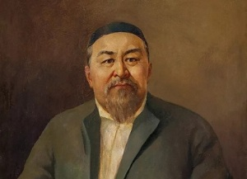  2-тапсырма.Зерттеу.  Қазақ халқының мәдени рухани әлемінде Абай Құнанбаевтың алатын орны ерекше. Абай қазақ әдебиетіндегі ұлы тұлға, маңдай алды ақын.  Абайдың үш ішекті домбырасы  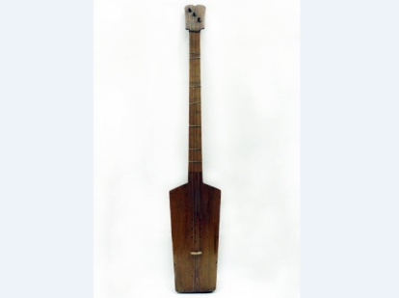  Батыс күйшілік мектебінің аса көрнекті тұлғаларының бірі Дәулеткерей Шығайұлы 1820 жылы Орал облысы Орда ауданы Қарамола деген жерде дүниеге келген.Қазақ халқының аспаптық күй өнерін дамытушы.  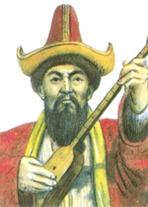  3-тапсырма. Ән тыңдау.  Абайдың «Сегіз аяқ» әні  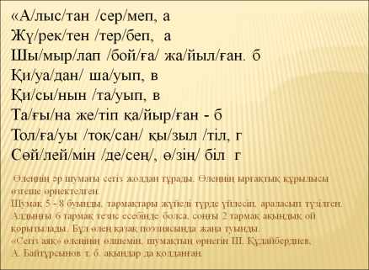  4-тапсырма.Бағалау  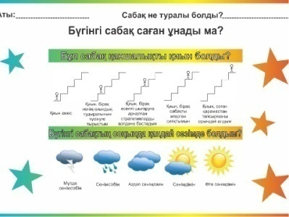  Үйге тапсырма: « Сегіз аяқ» әнін әуенімен жаттау.  Рефлексия  - Сабақта не сәтті шықты?  - Қай тапсырма қиын болды?  - Сабақта нені әлі де жақсарту қажет? |  | Оқушылар өз ойларын ауызша жеткізеді.  Оқушылар бейнематериалды көрген соң пікірталасқа арналған сұрақтарға жауап береді  Оқулықта көрсетілген концертті ұйымдастыру және жүргізу талаптарымен танысады.  Әнді талқылай келе берілген сұрақтарға  жауап  Батыс күйшілік мектебінің аса көрнекті тұлғаларының бірі Дәулеткерей Шығайұлының өмірі мен танысады.  Қойылған сұрақтарға жауап береді. | Оқушылар бір бірін бағалайды  Платфор-ма жүйесінің пайыздық есептеу нәтижесі  Бір бірін «Басбармақ» әдісімен бағалады.  Платформа жүйесінің пайыздық есептеу нәтижесі  Әр бір жасалынған жұмысты 10 балл мен бағаланады. | hhtp/mpp.aytis/youtube.com  Бейнежазба сілтемесі  Смайлик  Бейнежазба,оқулы  Сұрақтарға жауап береді  Ән орындау, аудио-жазбалар,  Бейне-жазбалар  Рефлексия тақтайша-сы

